Equipo 8

Escribir **en la terminal** el comando **df**, tomar **print de pantalla**

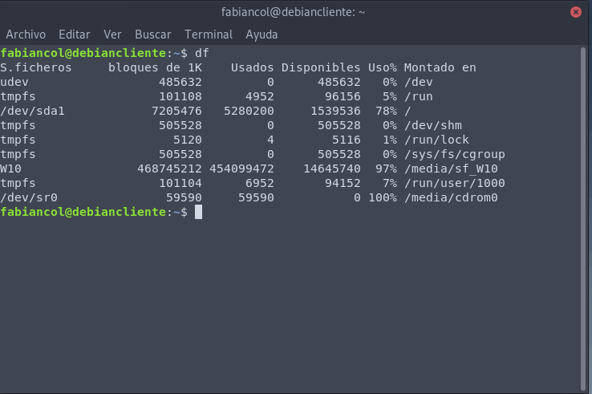

Escribir **en la terminal** el comando **top**, tomar **print de pantalla**

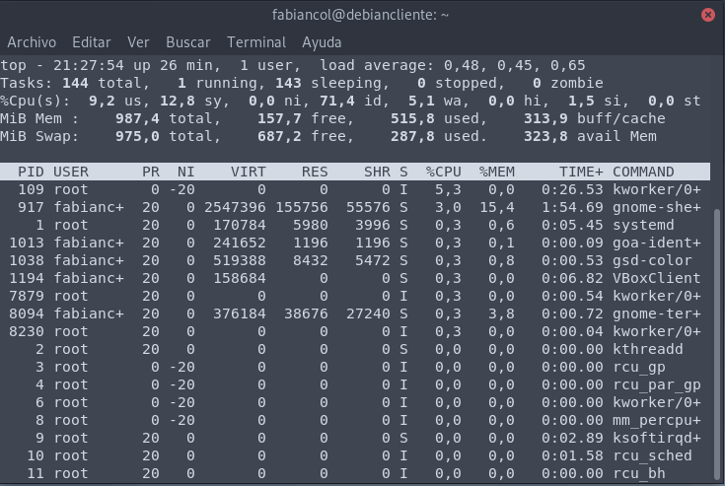

Escribir **en la terminal** el comando **apt-get upgrade**.

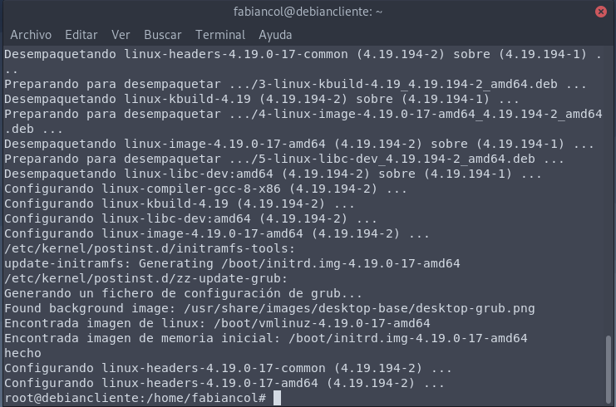

Escribir **en la terminal** el comando **apt-get install cowsay**.

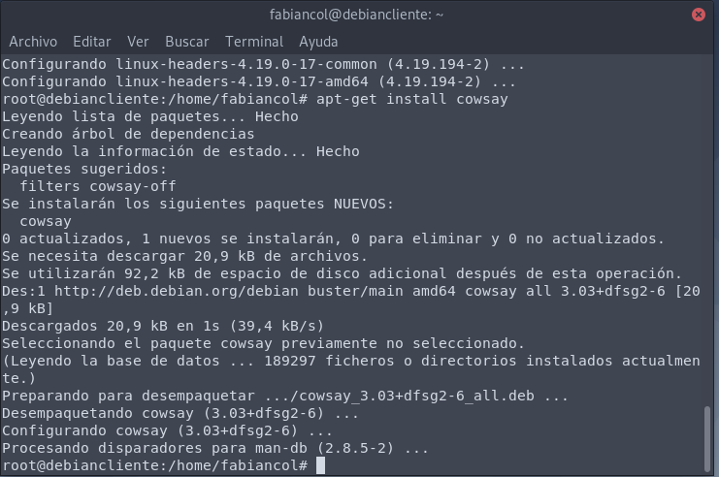

**Escribir en la terminal** el comando **cowsay “ Hola mundo “**.

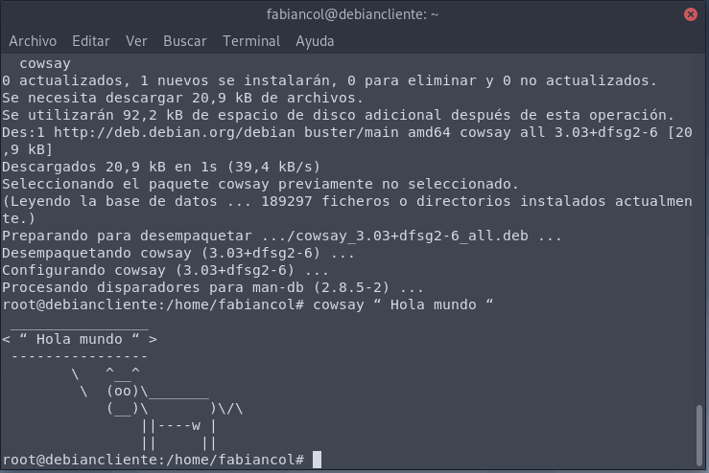

En base a los print de **y comandos,** **redactar** con sus palabras qué es lo que ven y cuáles son las **funciones** de estos comandos usados



El comando **df** se usa para informar de cuánto espacio libre en disco está disponible para cada partición que tengas. La primera columna muestra el nombre de la partición tal como aparece en el directorio /dev. Las columnas siguientes muestran el espacio total, bloques asignados y bloques disponibles.

El comando **top** nos da información acerca del uso de la [cpu](http://es.wikipedia.org/wiki/Unidad_central_de_procesamiento), de la [memoria](http://es.wikipedia.org/wiki/Memoria_(inform%C3%A1tica)), de los procesos en ejecución, etc en tiempo real.

El comando **apt-get upgrade** instalará los paquetes que se pueden actualizar según el repositorio.

El comando **apt-get install** instalará un paquete o programa en linux, en este caso **cowsay** una herramienta que genera [figuras de](https://es.wikipedia.org/wiki/Cowsay) animales.

El comando **cowsay “ Hola mundo “** abre la herramienta con un mensaje en texto plano junto con un mensaje que se muestra en un globo de pensamiento o de discurso, con la palabra “Hola Mundo” o la que se indique al programa